МАДОУ "Детский сад № 39" МО "ЛГО"

"Солнечный круг": мы вместе

Прививаем интерес к чтению в нашей семье
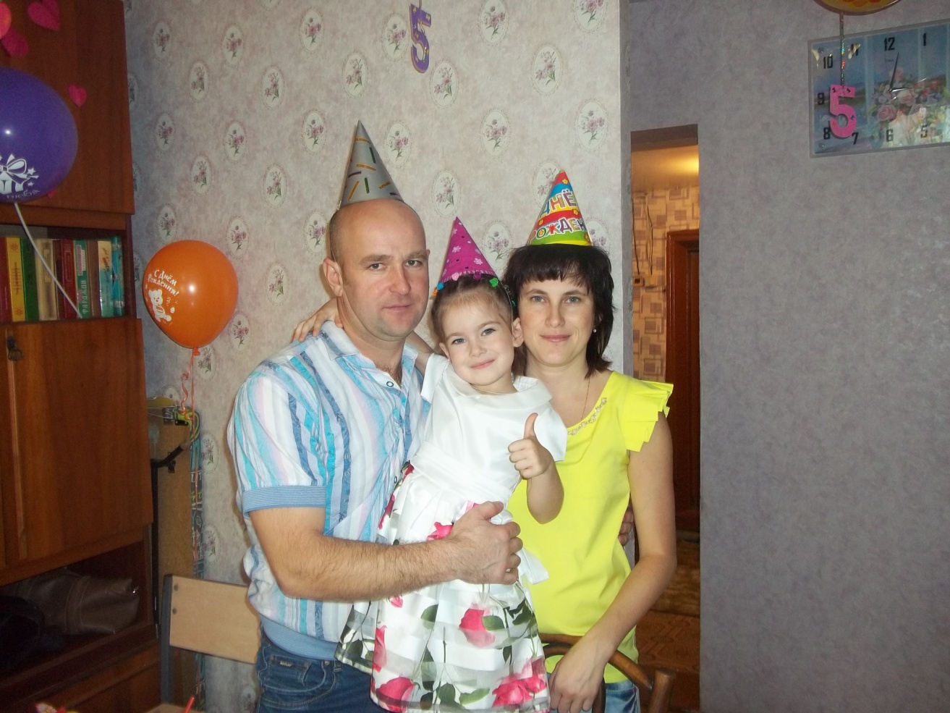

Всем родителям хочется, чтобы их дети были любопытными, и стремились к знаниям, и как результат, достигли бы успеха в жизни. Одним из лучших средств развития во все времена являются книги. Мировой опыт показывает: надо как можно больше приобщать ребенка к книге и чтению – кладезю знаний, идей, мудрости и опыта. А вот разовьётся ли этот интерес, превратится ли в источник мудрости, зависит во многом от нас родителей. Сегодня не только дети, но и взрослые часто задаются вопросом: «А не устарело ли чтение?». Действительно, так ли остра потребность в чтении сегодня, в век высоких технологии, когда существует столько альтернативных способов получения информации? На самом деле сегодня чтение человеку ещё нужнее, чем сто лет назад и никакие другие технологии его не заменят.
Будучи ребенком, я была окружена любовью родных и близких мне людей. Мне, как и большинству других детей, читали стихи, рассказывали сказки. Так я заинтересовалась книгами, а позже начала их читать. В школьные годы я с большим интересом читала дополнительную литературу, посещала библиотеки города, засиживалась в читальных залах. И этот интерес к книгам привили мне мои родители. Поэтому, когда у меня появился ребенок, я решила прививать интерес к чтению как можно раньше. Уже с трёх месяцев мы разглядывали вместе яркие картинки книг, читали небольшие стишки. Дочка с большим интересом слушала и водила пальчиками по картинкам. В полгода мы участвовали в конкурсе: «Как мы читаем?». Читая книги, у ребенка обогащается словарный запас, развивается память и воображение. Благодаря чтению дочка быстро заучивает любые стихи. В 2 года она рассказывала наизусть такие произведения как «Муха-Цокотуха», «Бармалей». В 4 года мы выучили все буквы, а в настоящее время учимся читать. Также мы посещаем городскую библиотеку. Ребенку очень нравится самой выбирать книги. Дома у нас есть много книг, некоторые ещё остались с моего детства.
Ещё в нашей семье есть традиция – совместное семейное чтение книг, а после обсуждение прочитанного сюжета. Некоторые книги мы любим перечитывать по нескольку раз.
Я думаю совместное чтение – это залог благополучия, способ общения между родителями и детьми, метод воспитания и хороший досуг. Именно поэтому я всегда стараюсь найти время, чтобы почитать с ребенком. Я искренне верю, что мой ребенок в будущем продолжит общение с книгой и выберет в их лице достойных друзей.
Ирина Александровна, мама Алены Шахманаевой,
воспитатель Казаринова Марина Павловна,
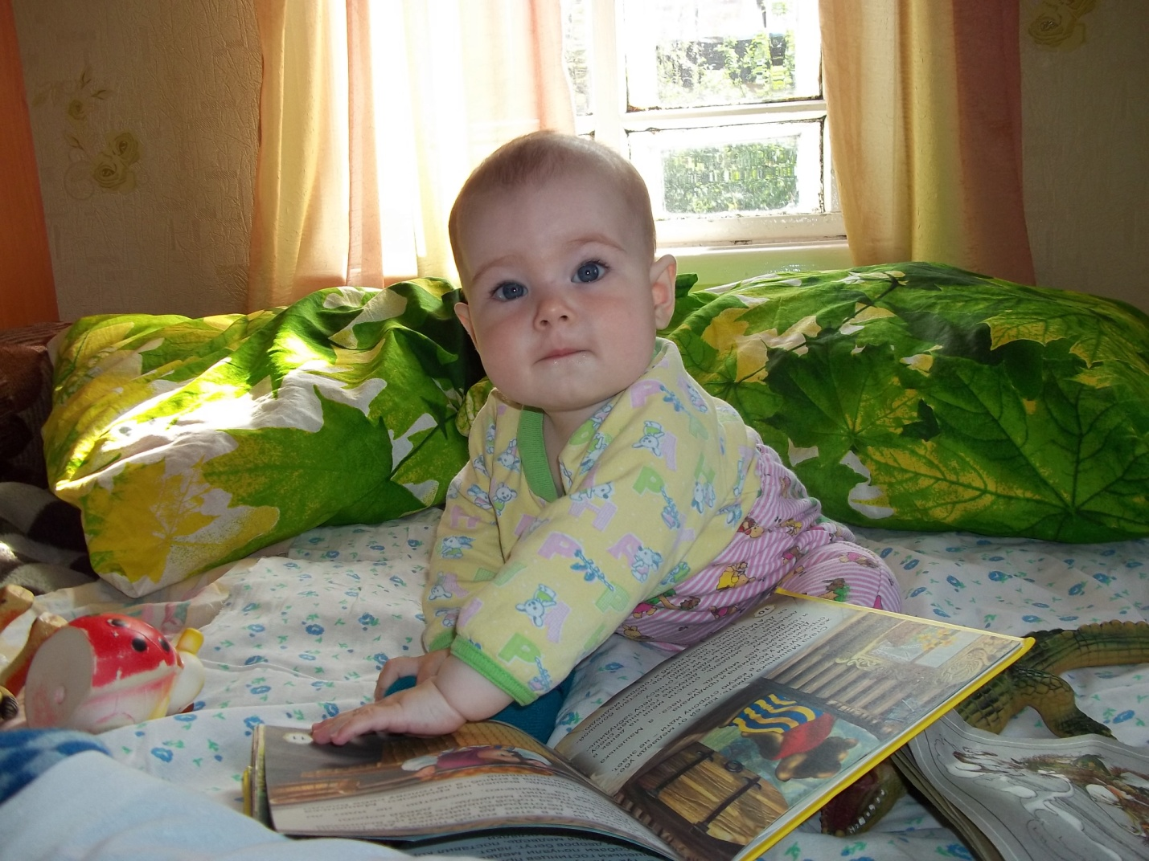
средняя группа
Детский сад д. Липовая

